Príloha č. 1

Obchodná verejná súťaž
podľa § 281 až 288 Obchodného zákonníka v znení neskorších predpisov,
vyhlásená na základe § 9a ods. 1 písm. a) zákona č. 138/1991 Zb. o majetku obcí v znení neskorších predpisov
o najvhodnejší návrh na uzatvorenie kúpnej zmluvy na
„Predaj nehnuteľnosti : 2-izbový byt č. 36, na 3. poschodí bytového domu súp. č. 838, vchod č. 18, ul. Petra Jilemnického v Novej Dubnici“,
ktorá je vo vlastníctve mesta Nová Dubnica

SÚŤAŽNÉ PODMIENKY

Článok 1
Vyhlasovateľ
Názov: Mesto Nová Dubnica
Sídlo: Mestský úrad, Trenčianska ul. 45/41, 018 51 Nová Dubnica
Zastúpený: Ing. Petrom Marušincom, primátorom Mesta Nová Dubnica
IČO: 00317586
Bankové spojenie: VÚB, a.s., pobočka Nová Dubnica
Číslo účtu: SK32 0200 0000 0000 1992 6372
(v ďalšom texte len „Mesto Nová Dubnica“ alebo „vyhlasovateľ“)

Článok 2
Úvodné ustanovenia
1. Predaj nehnuteľností sa uskutoční v súlade s platnými právnymi predpismi, Zásadami hospodárenia s majetkom Mesta Nová Dubnica, Uznesením MsZ č. 66 zo dňa 19.07.2023, Uznesením MsZ č. 78 zo dňa 27.09.2023 a týmito súťažnými podmienkami.

Článok 3
Predmet verejnej obchodnej súťaže
- Mesto Nová Dubnica vyhlasuje obchodnú verejnú súťaž o najvhodnejší návrh na uzavretie kúpnej zmluvy, predmetom ktorej je najvhodnejšia ponuka na kúpu nehnuteľností - majetku mesta Nová Dubnica, a to:
Nehnuteľnosť – 2-izbový byt č. 36, na 3. poschodí bytového domu súp. č. 838, vchod č. 18, ul. Petra Jilemnického v Novej Dubnici, vedený Okresným úradom Ilava, katastrálnym odborom na LV 3385, k. ú. Nová Dubnica, pozostávajúci:
- samotný 2-izbový byt s balkónom (3,13 m²), s pivnicou spolu o výmere 58,30 m² pozostávajúci z:
- kuchyňa + izba ........................... 29,41 m²
- izba ........................................... 12,42 m²
- WC ............................................. 1,40 m²
- kúpeľňa ....................................... 3,87 m²
- špajza .......................................... 1,16 m²
- zádverie ........................................ 8,70 m²
- pivnica ........................................... 1,34 m²
( spoluvlastnícky podiel na dome 58/2834-ín ),
- prislúchajúci podiel 58/2834-ín ku spoločným častiam a spoločným zariadeniam domu, ku príslušenstvu, vedený Okresným úradom Ilava, katastrálnym odborom na LV 3385, k. ú. Nová Dubnica,
- prislúchajúci podiel 58/2834-ín k pozemku parc. KN-C č. 360/5 - zastavaná plocha a nádvorie o výmere 601 m², vedený Okresným úradom Ilava, katastrálnym odborom na LV 3385, k. ú. Nová Dubnica - pozemku pod stavbou bytového domu súp. č. 838, ul. Petra Jilemnického v Novej Dubnici.
2. Navrhovateľ musí predložiť súťažný návrh na predmet obchodnej verejnej súťaže uvedenej v bode č. 1 tohto článku týchto súťažných podmienok. Súťažný návrh musí obsahovať náležitosti uvedené v ods. 4 tohto článku.

3. Pôdorys bytu: nehnuteľnosť – 2-izbový byt č. 36, na 3. poschodí bytového domu súp. č. 838, vchod č. 18, ul. Petra Jilemnického v Novej Dubnici:

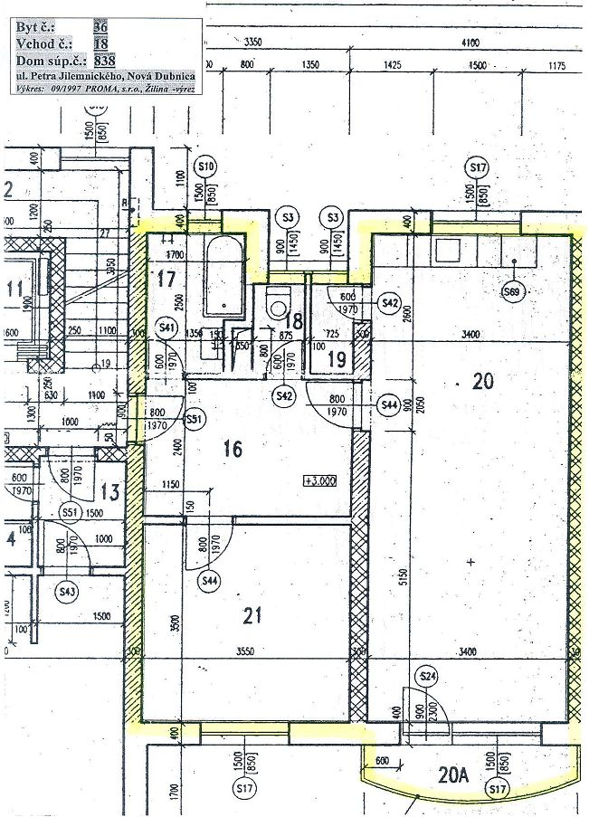

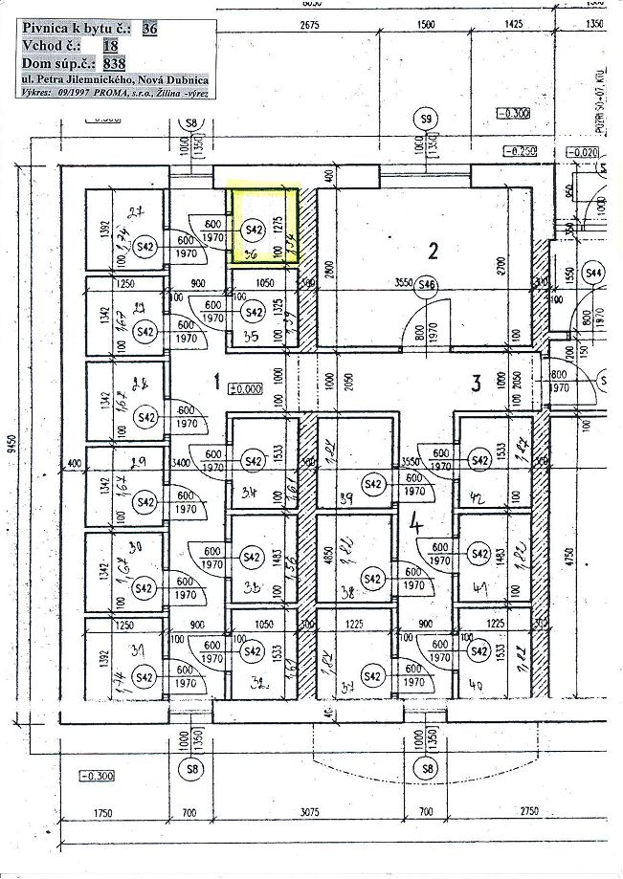

  - Súťažný návrh musí obsahovať:
  - presné označenie (identifikáciu) navrhovateľa, (resp. presné označenie všetkých osôb, ktoré podali spoločný súťažný návrh na uzavretie kúpnej zmluvy na nadobudnutie predmetu obchodnej verejnej súťaže do bezpodielového spoluvlastníctva manželov alebo do podielového spoluvlastníctva),
- fyzická osoba uvedie: meno, priezvisko, rodné priezvisko, bydlisko, štátna príslušnosť, dátum narodenia, rodné číslo, tel. číslo;
u fyzických osôb súťažný návrh musí obsahovať ustanovenie do akého vlastníctva navrhuje navrhovateľ nadobudnúť predmet obchodnej verejnej súťaže:
    - do výlučného vlastníctva, alebo
    - do bezpodielového spoluvlastníctva manželov, alebo
    - do podielového spoluvlastníctva (ak podali spoločný súťažný návrh),
- fyzická osoba podnikateľ a právnická osoba uvedie: názov, sídlo, IČO, DIČO, IČ DPH (ak je plátcom DPH), konajúcu osobu/zástupcu, telefónne číslo, bankové spojenie, číslo účtu u fyzických osôb podnikateľov a právnických osôb návrh kúpnej zmluvy musí obsahovať ustanovenie do akého vlastníctva navrhuje navrhovateľ nadobudnúť predmet obchodnej verejnej súťaže:
    - do výlučného vlastníctva, alebo
    - do podielového spoluvlastníctva (ak podalo viac osôb spoločný návrh).

b) návrh kúpnej ceny v eurách za predmet obchodnej verejnej súťaže:
    - zvlášť za samotný 2-izbový byt + podiel ku spoločným častiam a spoločným zariadeniam domu, ku príslušenstvu domu
    - zvlášť za príslušný podiel k pozemku pod bytovým domom,
    - celkovú kúpnu cenu spolu za celý predmet obchodnej verejnej súťaže,
ktoré nesmú byť nižšie ako minimálne ceny uvedené v Článku 4 týchto Súťažných podmienok,
c) vlastnoručný podpis navrhovateľa (resp. všetkých osôb, ak podali spoločný návrh), u právnickej osoby podpis konateľa, osoby alebo osôb oprávnených konať v jej mene (podľa spôsobu zapísaného v Obchodnom registri),
d) dátum podpisu súťažného návrhu navrhovateľom

Článok 4
Minimálna kúpna cena
1. Požadovaná minimálna kúpna cena za celý predmet obchodnej verejnej súťaže (samotný 2-izbový byt + podiel ku spoločným častiam a spoločným zariadeniam domu,ku príslušenstvu domu + príslušný podiel k pozemku pod bytovým domom) je min. 73 100,00 € (sedemdesiattritisícsto eur 0 centov) z toho je:
    - cena za samotný 2-izbový byt + podiel ku spoločným častiam a spoločným zariadeniam domu, ku príslušenstvu domu je min. 72 026,00 €,
- cena za príslušný podiel k pozemku pod bytovým domom je min. 1 074,00 €.

Článok 5
Finančná zábezpeka
  - Vyhlasovateľ súťaže požaduje ako jednu z podmienok účasti v obchodnej verejnej súťaži zaplatenie finančnej zábezpeky vo výške 10 % z minimálnej ceny za nehnuteľnosti, t. j. 7 310,00 € na účet vyhlasovateľa: IBAN SK32 0200 0000 0000 1992 6372, bankové spojenie: VÚB, a.s., pobočka Nová Dubnica, variabilný symbol: 8381836. Doklad o zaplatení finančnej zábezpeky je potrebné priložiť k súťažnému návrhu.
- Víťazovi súťaže sa finančná zábezpeka započíta do kúpnej ceny. Ostatným navrhovateľom bude finančná zábezpeka vrátená po vyhodnotení súťaže komisiou do 10 pracovných dní.
- Navrhovateľ je povinný v prihláške do súťaže uviesť číslo účtu, na ktorý má byť finančná zábezpeka vrátená v prípade neúspešnosti v súťaži. V prípade, že navrhovateľ takéto číslo účtu neuvedie, bude finančná zábezpeka vrátená na číslo účtu, z ktorého bola zábezpeka uhradená.

Článok 6
Ďalšie podmienky verejnej obchodnej súťaže

    - Písomný návrh je potrebné doručiť poštou na adresu: Mestský úrad, Trenčianska ul. 45/41, 018 51 Nová Dubnica, príp. podať osobne na podateľňu Mestského úradu v termíne od 02.10.2023 do 30.10.2023 do 12:00 hod. v zapečatenej obálke s viditeľným označením:
„Neotvárať - Verejná obchodná súťaž : 2-izbový byt č. 838/18-36“

  - Kompletný súťažný návrh musí obsahovať :
- náležitosti uvedené v Článku 3 ods. 4 týchto súťažných podmienok (návrh musí byť podaný ako originál, nie podaný mailom, faxom a pod.), návrhy doručené vyhlasovateľovi po uplynutí lehoty (30.10.2023 po 12:00 hod.) nebudú zahrnuté do súťaže a nebudú vyhodnocované.
- súhlas dotknutej osoby podľa §13 ods.1 písm. a) Zákona č. 18/2018 Z. z. o ochrane osobných údajov a o zmene a doplnení niektorých zákonov v znení neskorších predpisov (je súčasťou čestného vyhlásenia podľa písm. c),
- čestné vyhlásenie navrhovateľa, ktoré tvorí Prílohu č. 1 k týmto súťažným podmienkam,
- doklad o úhrade finančnej zábezpeky.

3. Poverený zamestnanec vyhlasovateľa vyznačí na obálke podacie číslo, dátum a čas prijatia návrhu, čo potvrdí svojím podpisom.

4. Navrhovateľ môže predložiť najviac jeden návrh. Ak podá navrhovateľ viac návrhov, budú všetky zo súťaže vylúčené. V prípade rovnakej ponúknutej celkovej ceny za predmet obchodnej verejnej súťaže, za splnenia súťažných podmienok, rozhodne skorší termín podania návrhu.

5. Navrhovatelia môžu meniť a dopĺňať svoje návrhy a odvolať ich do ukončenia lehoty na predkladanie ponúk, t. j. do dňa 30.10.2023 do 12:00 hod.

6. V súlade s § 284 Obchodného zákonníka bude do súťaže zahrnutý len ten návrh:
      - ktorého obsah zodpovedá uverejneným podmienkam súťaže,
      - obsahuje všetky požadované náležitosti a doklady podľa súťažných podmienok,
      - ktorý bol predložený v lehote určenej v podmienkach súťaže.

7. Vyhlasovateľ si vyhradzuje v súlade s § 283 a nasl. Obchodného zákonníka právo:
- odmietnuť všetky predložené návrhy,
- predĺžiť lehotu na predkladanie ponúk.
Vyhlasovateľ tiež môže uznesením Mestského zastupiteľstva súťaž zrušiť a meniť už uverejnené podmienky súťaže. Zmena podmienok súťaže, príp. zrušenie súťaže sa vykoná spôsobom a prostriedkami tak ako bola vyhlásená.

- Obhliadka nehnuteľnosti na mieste samom bude záujemcom umožnená vyhlasovateľom. Záujemcovia si účasť na obhliadke môžu dohodnúť s poverenou zamestnankyňou Bytového podniku, m.p.o., Nová Dubnica, Máriou Kováčovou, tel. 0905 624821, výlučne v pracovné dni od 8,00 hod. do 14,00 hod. Náklady na obhliadku znášajú záujemcovia o obhliadku.

- Navrhovatelia nemajú nárok na náhradu nákladov spojených s ich účasťou v súťaži. Nárok na úhradu nákladov spojených s účasťou v súťaži nevzniká ani účastníkovi, ktorý v súťaži bol úspešný. Súťažné návrhy môžu navrhovatelia meniť alebo dopĺňať len v lehote určenej na podávanie návrhov. Po uplynutí lehoty na podávanie návrhov nemožno návrh meniť a dopĺňať. Formálne chyby, ktoré vznikli pri vyhotovení návrhu, možno opraviť.

- Úspešný navrhovateľ je svojím návrhom viazaný pokiaľ nedôjde k uzatvoreniu zmluvy.

Článok 7
Časový plán súťaže

1. Vyhlásenie súťaže: 02.10.2023
2. Ukončenie predkladania súťažných návrhov: 30.10.2023 do 12:00 hod.
3. Vyhodnotenie súťažných návrhov: vyhodnotenie najvhodnejších ponúk uskutoční 5-členná komisia menovaná primátorom mesta hneď po otvorení obálok najneskôr do 30 dní od ukončenia súťaže. Za najvhodnejší bude vyhlasovateľ považovať ten, ktorý splní všetky súťažné podmienky určené vyhlasovateľom a celková navrhnutá kúpna cena za všetky nehnuteľnosti, ktoré sú predmetom obchodnej verejnej súťaže bude najvyššia.
4. Vyhodnotenie verejnej obchodnej súťaže bude písomne oznámené všetkým účastníkom v lehote do 30 dní od vyhodnotenia komisiou s uvedením poradia úspešnosti a súčasne na internetovej stránke vyhlasovateľa v sekcii, kde bola verejná obchodná súťaž vyhlásená, bude zverejnený úspešný navrhovateľ. Účastníkom súťaže, ktorí v obchodnej verejnej súťaži neuspeli, mesto oznámi, že ich návrhy boli odmietnuté.
5. Vyhlasovateľ:
a) podpíše kúpnu zmluvu do 30 dní odo dňa doručenia oznámenia o výsledku súťaže úspešnému navrhovateľovi,
b) písomne oznámi úspešnému navrhovateľovi deň podpisu kúpnej zmluvy vyhlasovateľom.
6. Úspešný navrhovateľ je povinný uhradiť celkovú kúpnu cenu do 10 pracovných dní odo dňa doručenia oznámenia o dni podpisu kúpnej zmluvy vyhlasovateľom.
7. Návrh na vklad vlastníckeho práva do katastra nehnuteľností podá vyhlasovateľ do 10 pracovných dní odo dňa pripísania finančných prostriedkov na účet vyhlasovateľa uvedený v Článku 5 ods.1 týchto Súťažných podmienok. Poplatok za vklad do katastra nehnuteľností vo výške 66,00 € uhradí navrhovateľ v rovnakej lehote podľa ods. 6 tohto článku.
8. Ak úspešný uchádzač neuhradí celú kúpnu cenu a správny poplatok do 10 pracovných dní odo dňa doručenia oznámenia o dni podpisu kúpnej zmluvy vyhlasovateľom, finančná zábezpeka podľa Článku 5 ods. 1 týchto Súťažných podmienok uhradená navrhovateľom na účet vyhlasovateľa bude považovaná za zmluvnú pokutu a nebude víťazovi obchodnej verejnej súťaže vrátená. Nehnuteľnosť bude ponúknutá na odkúpenie záujemcovi, ktorý je nasledujúci po víťazných navrhovateľoch v poradí určenom komisiou pri posudzovaní a vyhodnotení predložených návrhov.

Článok 8
Ostatné ustanovenia
1. Bližšie informácie o obchodnej verejnej súťaži poskytne: Ing. Róbert Ruman, ved. majetkového oddelenia MsÚ v Novej Dubnici, tel. 042/4433524, kl. 140.

Ing. Peter Marušinec
primátor mesta Nová Dubnica

Príloha č. 1

Obchodná verejná súťaž
podľa § 281 až 288 Obchodného zákonníka v znení neskorších predpisov,
vyhlásená na základe § 9a ods. 1 písm. a) zákona č. 138/1991 Zb. o majetku obcí v znení neskorších predpisov :

„Predaj nehnuteľnosti: 2-izbový byt č. 36, na 3. poschodí bytového domu súp. č. 838, vchod č. 18, ul. Petra Jilemnického v Novej Dubnici“,

ČESTNÉ VYHLÁSENIE

1. Týmto ja, dolu podpísaný (á) ...................................................... , trvale bytom / so sídlom, .......................................................................................................................................................... ako navrhovateľ čestne vyhlasujem, že súhlasím so súťažnými podmienkami vyššie uvedenej obchodnej verejnej súťaže, ktorú vyhlásilo mesto Nová Dubnica. Zároveň vyhlasujem, že som si vedomý, že som svojím predloženým návrhom v tejto verejnej obchodnej súťaži viazaný.

2. Navrhovateľ ďalej čestne vyhlasuje:
- že nie je v konkurze, že sa proti nemu nevedie konkurzné alebo vyrovnávacie konanie, že nebol proti uchádzačovi zamietnutý návrh na vyhlásenie konkurzu pre nedostatok majetku
- že nie je v likvidácii
- že nemá v Slovenskej republike evidované daňové nedoplatky, ktoré sa vymáhajú výkonom rozhodnutia
- že všetky údaje uvedené v mojom návrhu sú pravdivé
- že nemá voči zdravotným poisťovniam evidované nedoplatky na zdravotnom poistení, ktoré je vymáhané výkonom rozhodnutia
- že nemá nedoplatky na nemocenskom poistení, dôchodkovom zabezpečení a poistení v nezamestnanosti, ktoré sa vymáhajú výkonom rozhodnutia
- že disponuje finančnými prostriedkami na prenájom v navrhnutej výške nájmu

3. Navrhovateľ čestne vyhlasuje, že ku dňu podania návrhu (prihlášky) do obchodnej verejnej súťaže nemá voči vyhlasovateľovi mestu Nová Dubnica žiadne záväzky (neuhradené nájomné, neuhradené faktúry, daňové nedoplatky, príp. iné nedoplatky).

4. Navrhovateľ čestne vyhlasuje, že súhlasí so spracovaním svojich osobných údajov podľa §13 ods.1 písm. a) Zákona č. 18/2018 Z. z. o ochrane osobných údajov a o zmene a doplnení niektorých zákonov v znení neskorších predpisov v súvislosti s touto obchodnou verejnou súťažou.

V ............................................ dňa ............................

.......................................................................
meno, priezvisko, podpis, príp. pečiatka
oprávneného zástupcu

